00
Notebiografiche

Nome:Silvia
Cognome:Sebastiani
Data e luogo di nascita:02/01/1977, Pavia
Indirizzo:via Gramsci 8 – 27100 Pavia
Recapito telefonico cellulare: 328/8874857
Indirizzo e-mail: sil.sebastiani@tiscali.it

Titoli di studio ed esperienze lavorative.

Marzo 2002: conseguimento della laurea in Discipline Pittoriche presso l’Accademia di Belle Arti di Brera di Milano.

Giugno 2003: conseguimento del titolo di Maestro vetraio presso l’Istituto G.Cova di Milano.

Giugno 2005: conseguimento del titolo di abilitazione post-laurea Silsis-Mi/25A, presso l’Università degli Studi di Milano (specializzazione all’insegnamento secondario, indirizzo “Disegno Geometrico e Storia dell’Arte”).

Settembre 2005 – OGGI: docente di Educazione Artistica e/o Disegno e Storia dell’Arte, presso Scuole Medie e Licei del pavese.

Mostre e concorsi.

Vincitrice, ex-aequo nella categoria “giovani”, del Premio Internazionale d’Arte 2006 “Un Menù per la colomba”, promosso dalla Galleria 3D e dal Ristorante La Colomba di Venezia. Nel catalogo, commento critico di PHILIPPE DAVERIO.

Febbraio 2008 - Mostra semicollettiva nella città di Piacenza, presso la galleria d’arte LA SPADARINA di Rosario Scrivano.

01
01
Sull’Opera
“Sebastiani propone opere ondeggianti tra pittura ed installazioni […]. Rivisitazione della Pop Art, post-moderno ironico […], rilettura della Transavanguardia”. Fabio Bianchi, giornalista e critico d'arte su Libertà di Piacenza

“ Abbiamo molto apprezzato la voglia di ricercare dell’artista Silvia Sebastiani. […]. Gli esiti migliori, crediamo, siano quelli che raggiunge in alcune tele, estremamente ironiche e dal retrogusto decadente che vogliono rappresentare l’incomunicabilità tra i loro protagonisti ed il reale che li circonda”. Giovanna Ravazzola, giornalista e storica dell’arte su La Cronaca di Piacenza
Febbraio 2008

Mostra semicollettiva nella città di Piacenza, presso la galleria d’arte

LA SPADARINA di Rosario Scrivano.
02

“La collettiva in corso fino al 2 marzo alla galleria La Spadarina […] raccoglie artisti affermati e giovani talenti dall’estro accattivante quanto bizzarro. […]. Silvia Sebastiani (alla sua prima esposizione), propone una serie di dipinti dove un iperrealismo fumettistico e pubblicitario sfocia in visioni ambigue a tratti inquietanti; case, piscine, salotti sono infatti infestati da esseri mostruosi, che l’umanità non sembra vedere (dinosauri, squali, alieni). La contrapposizione tra realtà e finzione si traduce in un’antitesi tra bidimensionalità e tridimensionalità: dalle superfici emergono infatti chiodi, vetri, animali e bambole. La pittura assomiglia sempre di più alla scultura.” Paola Riccardi, giornalista su Nuovo giornale di Piacenza

03
02
02
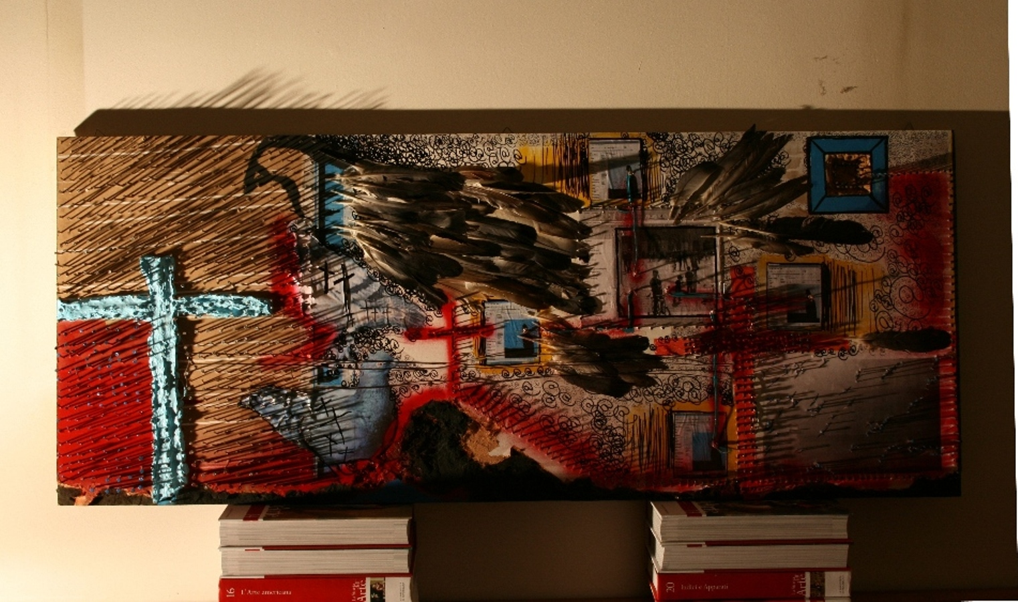
03

